1. ***Явление электромагнитной индукции. Закон Фарадея и правило Ленца. Явления самоиндукции и взаимной индукции.***

Это явление возникновения индукционного тока в замкнутом проводнике под действием изменяющегося магнитного поля.

Обобщая результаты своих многочисленных опытов, Фарадей пришел к количественному закону электромагнитной ин­дукции. Он показал, что всякий раз, когда происходит изменение сцепленного с контуром потока магнитной индукции, в контуре возникает индукционный ток; возникновениеиндукционноготокауказываетнаналичиевцепиэлектродвижущейсилы, называемой электродвижущей силой электромагнитной индукции. Значение индукционного тока, а следовательно, и Э. Д. С. электромагнитной индукции, определяются только скоростью изменения магнитного потока, т. е.  
  
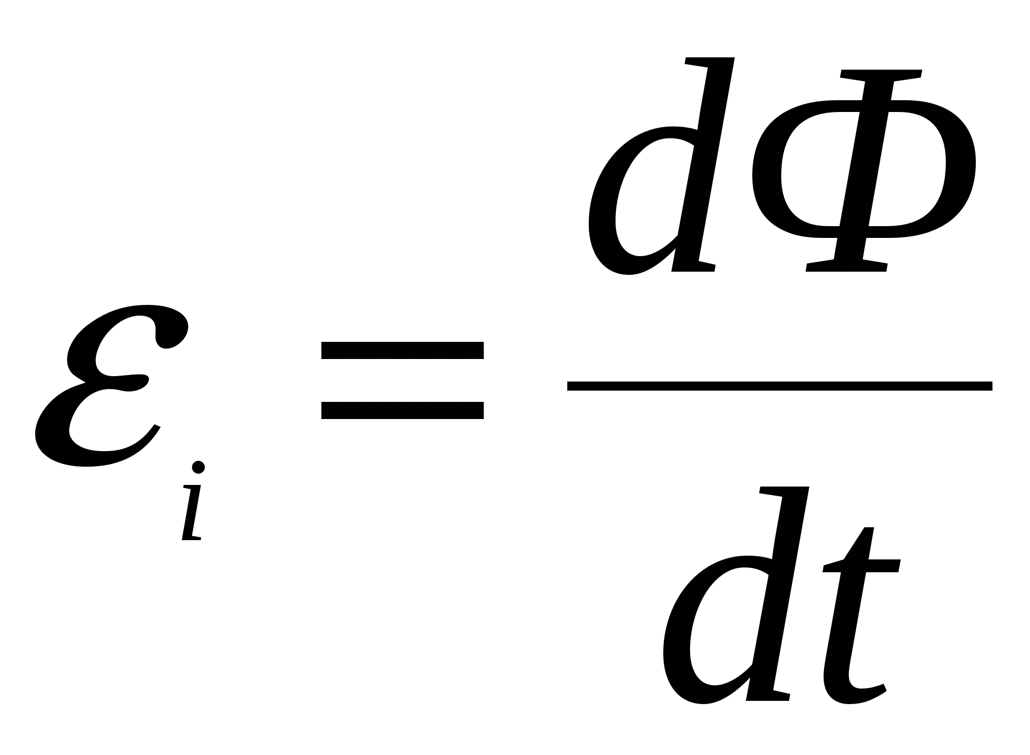.  
Теперь необходимо выяснить знак 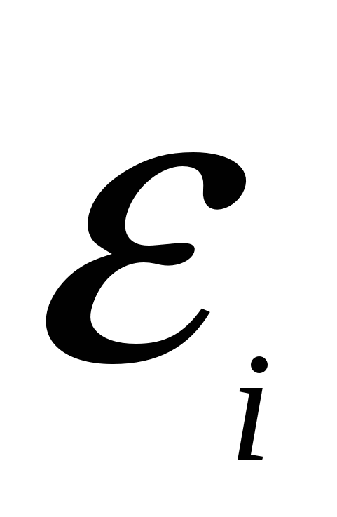*.* Известно, что знак магнитного потока зависит от выбора положительной нормали к контуру. В свою очередь, положительное направление нормали связано с током правилом правого винта. Следовательно, выбирая определенное положительное направление нор­мали, мы определяем как знак потока магнитной индукции, так и направление тока и ЭДС в контуре. Пользуясь этими представлениями и выводами, можно соответственно прийти к формулировке закона электромагнитной индукции Фарадея: какова бы ни была причина изменения потока магнитной индукции, охватываемогозамкнутымпроводящимконтуром, возникающаявконтуреЭ. Д. С.  
  
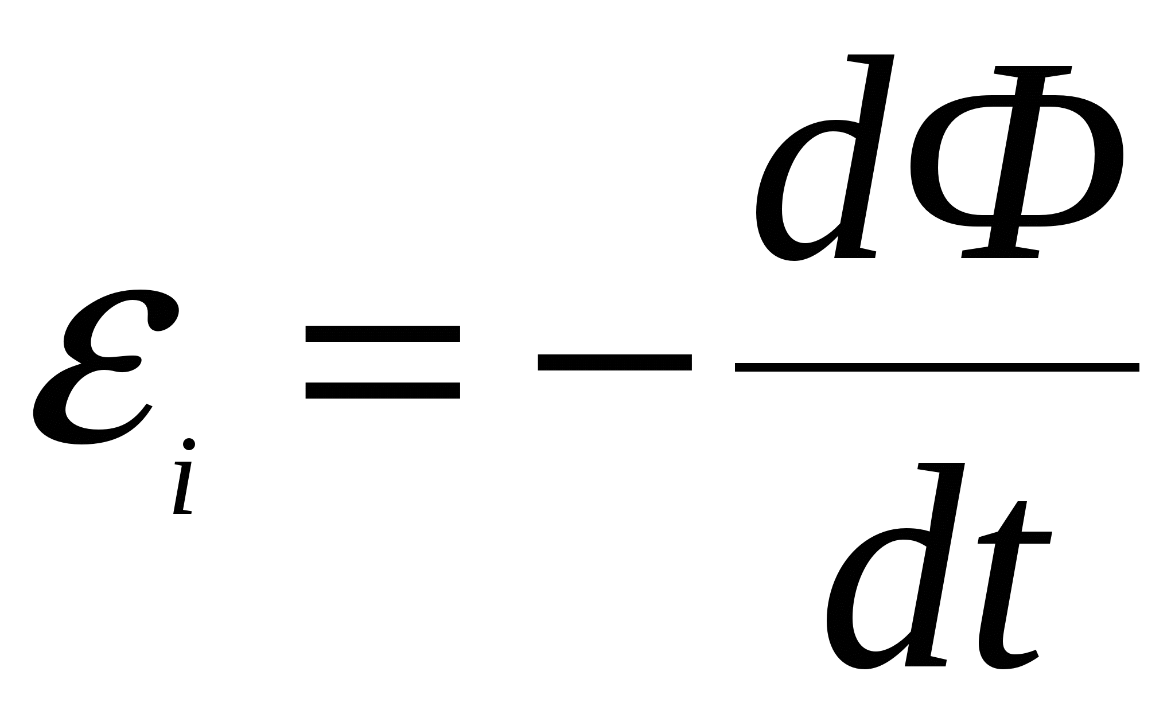

Знак минус показывает, что увеличение потока 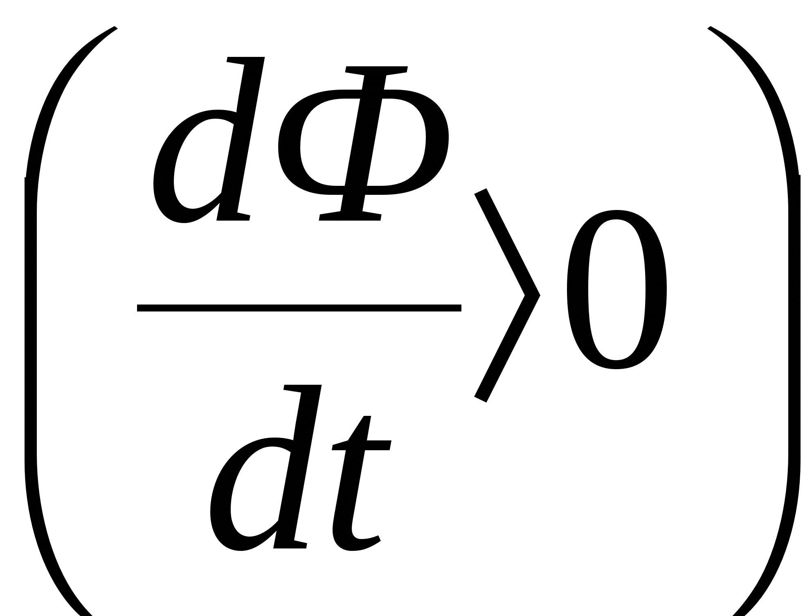 вызывает  Э.Д. С.****‹0**,** т. е.поле индукционного тока направлено навстречу потоку; уменьшение потока вызывает **›0,**т. е. направления потока и поля индукционного тока совпадают. Знак минус в формуле является математическим выражением правила Ленца — обшего правила для нахождения направления индукционного тока, выведенного в 1833 г.  
***Правило Ленца:***  
Правило Ленца, правило для определения направления индукционного тока: индукционный ток, возникающий при относительном движении проводящего контура и источника магнитного поля, всегда имеет такое направление, что его собственный магнитный поток компенсирует изменения внешнего магнитного потока, вызвавшего этот ток.

3.**Двойное лучепреломление**

Падающий на кристалл пучок естественного света разделяется внутри него на два пучка: обыкновенный (о), подчиняющийся закону преломления http://ok-t.ru/studopediaru/baza3/381747929567.files/image157.gif; и необыкновенный (е), для которого http://ok-t.ru/studopediaru/baza3/381747929567.files/image159.gif, и http://ok-t.ru/studopediaru/baza3/381747929567.files/image161.gifзависит от угла падения http://ok-t.ru/studopediaru/baza3/381747929567.files/image163.gifи от выбора преломляющей грани кристалла (рис.8 а).

Необыкновенный пучок света не подчиняется обычному закону преломления и может отклоняться даже при нормальном падении света на кристалл (рис. 8 б).

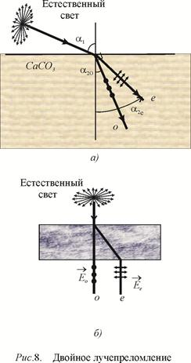Обыкновенные и необыкновенные пучки в общем случае распространяются в кристалле в разных направлениях, с разными скоростями и линейно поляризованы.

**Свойства**

1. Обыкновенный и необыкновенный лучи имеют одинаковую интенсив­ность *Jо = Je= J*ест/2 (*J*ест*-* интенсивность падающего на кристалл естественного луча).

2. Оба луча, обыкновенный и необыкновенный, полностью поляри­зованы во взаимно перпендикулярных плоскостях.

|  |  |  |  |
| --- | --- | --- | --- |
| |  | | --- | |  | |  | http://ok-t.ru/studopedia/baza4/452557301327.files/image051.gif | |

3. *Обыкновенный луч подчиняется закону преломления света*. Он лежит в одной плоскости с падающим лучом и перпендикуляром, восста­новленным к поверхности кристалла в точке падения луча. *Необыкновенный луч* не лежит в плоскости падения луча и *не подчиня­ется закону преломления*. Даже при нормальном падении луча на кристалл необыкновенный луч преломляется

4. Пространственное разделение луча внутри кристалла обус­ловлено анизотропией - различием скоростей распространения света по разным направлениям http://ok-t.ru/studopedia/baza4/452557301327.files/image053.gif. Это приводит к различию пока­зателей преломления: http://ok-t.ru/studopedia/baza4/452557301327.files/image055.gif.

5. Если свет падает перпендикулярно оптической оси кристалла, то, не разделяясь пространственно, он фактически делится на два луча - обыкновенный и необыкновенный: лучи идут по одному направлению, но с разными скоростями.

6. Обыкновенный и необыкновенный лучи остаются пространст­венно разделенными и после выхода из кристалла: они распространя­ются параллельно друг другу и параллельно падающему лучу.

7. После выхода из кристалла, если не принимать во внимание поляризацию во взаимно перпендикулярных плоскостях, обыкновенный и необыкновенный лучи ничем не отличаются друг от друга.

8. Обыкновенный и необыкновенный лучи по-разному поглощаются в некоторых кристаллах. Это явление носит название ***дихроизма****.*Очень сильным дихроизмом в видимых лучах обладает кристалл турмалина. В нем обыкновенный луч практически полностью поглощается на глубине 1 мм. Таким же свойст­вом обладает ***поляроид*** *-*целлулоидная пленка, в которую введено большое количество одинаково ориентированных кристалликов сульфа­та йодистого хинина. В этих кристалликах размером ~ 0,1 мм один из лучей полностью поглощается.